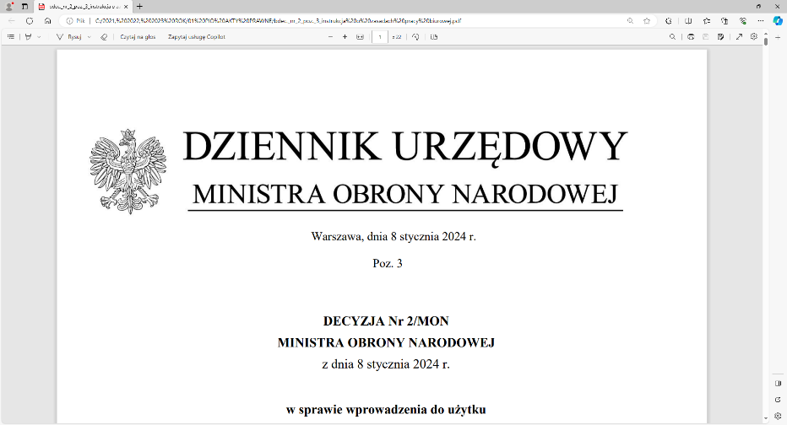 |   
4 Regionalna Baza Logistyczna
im. gen. broni Tadeusza Jordan-Rozwadowskiego
T: 2612
Wrocław, 30 kwietnia 2025 r.

https://platformazakupowa.pl/pn/4rblog
Dotyczy: zmiany treści SWZ w postępowaniu o udzielenie zamówienia publicznego, którego przedmiotem jest: DOSTAWA SPRZĘTU SŁUŻBY ŻYWNOŚCIOWEJ
Nr sprawy: MAT/72/MD/2025
Zamawiający, 4 Regionalna Baza Logistyczna we Wrocławiu działając na podstawie art.137 ust. 1 ustawy Pzp zmienia treść SWZ oraz udostępnia dokonaną zmianę na stronie internetowej prowadzonego postępowania zgodnie z art. 137 ust 2 Ustawy Pzp.
1. Jest:
- Załącznik nr 2 do SWZ- projektowane postanowienia umowy
Zmienia się na:
- Załącznik nr 2 do SWZ- aktualny od 30.04.2025

2. Jest:
- Załączniki nr 3 do SWZ dla cz. 1-5 SKAN (zip)
Zmienia się na:
- Załączniki nr 3 do SWZ dla cz. 1-5 SKAN zmiana z dn.30.04.2025 (zip)
Zamawiający zamieszcza nowy Załącznik nr 3 do SWZ (karty katalogowe dla części 1-5)

Treść zmian stanowi integralną część SWZ i należy je uwzględnić podczas przygotowywania ofert.

Załączniki:
1. Załącznik nr 2 do SWZ- aktualny od 30.04.2025
2. Załączniki nr 3 do SWZ dla cz. 1-5 SKAN zmiana z dn.30.04.2025 (zip)

„z upoważnienia Komendanta 4 Regionalnej Bazy Logistycznej”
Wz. KIEROWNIK
SEKCJI ZAMÓWIEŃ PUBLICZNYCH
/-/Patrycja GALEZ

